Методические рекомендации к проекту
«В гости Машенька пришла»

Автор проекта: Дерябина Наталия Алексеевна, воспитатель ГБДОУ центра развития ребенка - детского сада № 2 Колпинского района Санкт-Петербурга.
Возрастная группа: старшая и подготовительная группа.
Целью данной работы, является закрепление знаний детей о гласных и согласных звуках и буквах.
Игры и задания, представленные в данном проекте, направлены на развитие познавательных процессов: внимания, памяти, логического мышления, умения рассуждать и анализировать.
Проект носит обучающий и закрепляющий характер и рассчитан на работу с детьми старшей и подготовительной группы.
Данный проект создан с помощью программного обеспечения SMART Notebook для использования на подгрупповых занятиях по обучению грамоте, развитию речи и, как игровой материал в индивидуальной работе с ребенком. Проект состоит из 15 страниц. При работе с проектом у детей должны формируются определённые знания по данной лексической теме и навыки чтения.
Для удобства работы на всех страницах сделан переход со страницы на страницу, который осуществляется при помощи области (правый нижний угол), оснащённой гиперссылкой. Вернуться на страницу назад можно при помощи значка (левый нижний угол) . Переход на страницу содержания осуществляется при помощи области (правый верхний угол). Содержание так же оснащено гиперссылками, что позволяет перейти к необходимой игре.

Содержание проекта
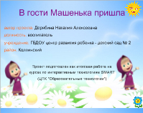 | Страница 1: Титульный лист.  Название проекта «В гости Машенька пришла».  По щелчку на текст, расположенный в нижней части страницы, открывается сайт образовательного центра ЦПК «Образовательные технологии». Цветок в правом нижнем углу – гиперссылка на страницу «Содержание».
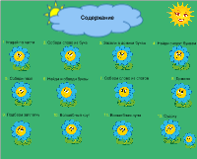 | Страница 2: Содержание.  Каждый пункт содержания – гиперссылка на соответствующую страницу проекта.
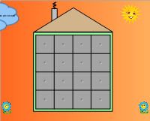 | Страница 3: «Угадай по части». В данном задании, нужно нажать на шторку, открыть окошки и угадать, какой герой изображен на картинке.  В левом верхнем углу «облачко», в котором указано задание.
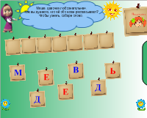 | Страница 4: «Собери слово из букв». Игра развивает внимание и мышление, способствует формированию звукобуквенного анализа, а также навыков чтения.  Нужно собрать слово из букв. Дети перетаскивают буквы в нужном порядке, составляя слова, если буква не подходит, то она не принимается автоматически. Каждая буква, вставшая на своё место, сопровождается звуком. Если дети затрудняются, можно нажать на «Подсказку» в правом верхнем углу и откроется картинка-подсказка.
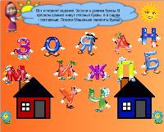 | Страница 5: «Засели в домики буквы». Распредели буквы по домикам (в красном домике «живут» гласные буквы, а в синем – согласные). Для выполнения задания необходимо предложенные буквы переместить в домики. При правильном определении картинка исчезает в домике, при неправильном – картинка возвращается в исходное положение.
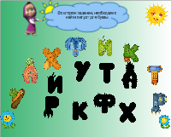 | Страница 6: «Найди силуэт буквам». Для выполнения задания, необходимо предложенные силуэты перетащить на буквы, если силуэт был правильно выбран, то силуэт ложится на букву и исчезает, при неправильном выполнении – силуэт возвращается в исходное положение.
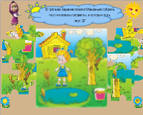 | Страница 7: «Собери пазл». Развиваем логику, образное мышление, внимание, мелкую моторику пальцев рук. Дети собирают пазл и называют предметы, в которых есть звук «Д». Для помощи на странице расположена готовая картинка.
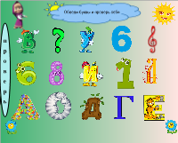 | Страница 8: «Найди и обведи буквы». Дети называют буквы, используя инструмент стилус, обводят букву и потом проверяют.
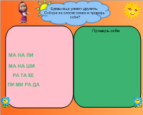 | Страница 9. «Составь слово из слогов». и проверь себя, перетащив на другой цвет.
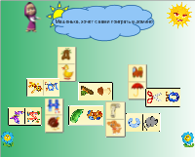 | Страница 10. «Домино». Игра направлена на развитие памяти, внимания и логического мышления. В игре могут принимать участие 1 - 2 игрока. Игра ведется по правилам классического домино, но вместо цифр - «буквы» и «предметы». В свой ход игрок должен приставить к картинке букву, с которой начинается это слово.
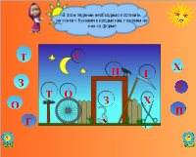 | Страница 11: «Подбери заплатку». Задание направлено на оценку умения находить букву, похожую по форме на определённый предмет. Правильный ответ притянется к картинке, а неправильный вернётся на исходное место.
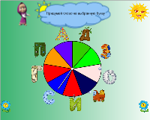 | Страница 12. «Волшебный круг». Перед началом игры педагогу необходимо привести пример, как нужно играть:  - сначала нажать на стрелку юлы;  - назвать букву и придумать слово на выбранную букву.
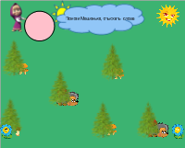 | Страница 13: Волшебная лупа». Передвигая лупу по «полю» отыскать спрятанные слова и прочитать.
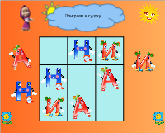 | Страница 14: «Судоку». Развиваем внимание, воображение, память. Дети подставляют буквы в свободное окошко, чтобы они не повторялись по горизонтальной и вертикальной линиям
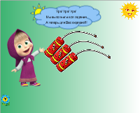 | Страница 15: Заключение. Нажав на «петарды» вы увидите фейерверк.

